《会计信息化认知》
《会计信息化》课程
第一次课

课程单元教学设计
（2021～2022 学年第 2 学期）

单元名称： 会计信息化认知
所属专业（教研室）： 会计事务

制定人： 苏海英

制定时间： 2022 年 2 月

聊城高级工程职业学校

课程名称 | 会计信息化
一、授课信息
教学单元 | 1-1会计信息化认知
授课班级 | 2021 级大专会计 2 班 | 授课人数 | 41人
授课时间 | 2022 年 3 月 3 日第 3.4 节 | 学时 | 2 学时
授课方式 | 理实一体 | 授课地点 | 会计电算化实训室
使用教材 | 《会计信息化实用教程》（T3-用友通标准版10.8） 清华大学出版社出版
教学内容 | 会计信息化是中职段会计事务专业、3+2高职段大数据与会计专业的必修专业课，根据《会计改革与发展“十四五”规划纲要》要求，大力推进会计发展的信息化和标准化。会计信息化概述是进行本课程教学的前提，了解会计信息化的相关概念，知道会计信息化的发展过程及其发展趋势，知道会计核算软件，及其模块间数据传递，对后续学习起着铺垫作用。  内容要点：  1.能够让学生了解会计电算化实训室内的硬件和软件，知道会计电算化实训室的8S管理要求，能对实训室的各项要求落实到位，做到实训室整理、整顿、清扫、清洁、素养、安全、节约、学习。  2.能够让学生了解会计电算化的相关概念，知道会计电算化的发展过程及其发展趋势，能启用畅捷通T3新手上路教学软件，体验会计信息系统的操作使用方法。  3.知道会计核算软件，及其模块间数据传递，能根据企业实际需要，提出会计电算化的实施方案。在整个项目中起到开篇点题的作用。
二、教学目标
素质目标 | 1.通过会计电算化实训室8S管理要求的学习，培养整理、整顿、清扫、清洁、素养、安全、节约、学习的良好习惯  2.通过会计电算化概述的学习，知道会计信息化的相关概念  3.通过会计电算化软件，功能模块的学习，培养细心、耐心的心理素质  4.通过有计划组织课堂活动，建立学生及时回应老师，积极参与课堂活动，增强组织观念
能力目标 | 1.能够正确解释会计电算化的相关概念  2.能够正确区分会计核算软件的种类  3.说出会计软件的功能模块及数据传递  4.能根据企业实际需要，提出会计电算化的实施报告
知识目标 | 1.知道会计电算化实训室的8S管理要求  2.了解会计电算化、会计信息化的相关概念  3.知道会计电算化的发展过程及其发展趋势  4.掌握区分会计核算软件的种类  5.熟悉会计软件的功能模块及数据传递
三、教学重难点
教学重点 | 1.会计信息系统的基本内容  2.会计软件的功能模块及数据传递
教学难点 | 1.落实实训室8S管理要求  2.根据企业实际需要，提出会计电算化的实施报告

四、教学实施过程
课前预习
环 节 | 教学内容 | 学生活动 | 教师活动 | 教学手段 | 教学方法 | 设计意图
准备  任务 | 熟悉会计电算化实施准备工作的内容、需要的系统软件、会计软件。熟悉会计信息化的相关概念及数据传输的要求。  教师清点人数，统计记录、组织课堂纪律，稳定学生情绪，创造上课气氛。  第一次课要定下纪律规定，让学生产生纪律意识。实训室8S管理 | 接收学习任务.观看 会计工作的信息化 视频微课，学习会计 信息化基础知识。总结企业单位 实施会计信息化 的条件。 | 分发课前 会计信息化 概述 学习任务 书，发布会计工作的信息化 视频 微课 | 教学平台 微课视频 | 自主学习 法 | 为课中学习相关概念、实施 会计信息化 做好知识储备 和心理准备。 培养学生自主 学习意识。
课中提升
环 节 | 教学内容 | 学生活动 | 教师活动 | 教学手段 | 教学方法 | 设计意图
引入  任务  3' | 情境设计：  海达公司正要实施从手工会计记账过渡到计算机记账。你作为该企业财务负责人（CEO），如何在实际需要下对会计人员进行会计电算化工作认知？  根据计算机做账顺序，接下来，财务负责人一起带领大家进行会计电算化相关概念的学习，完成对会计电算化认知的任务。 | 观看视频，根据装配式墙板 吊装案例创设的情境，进入 工作情境。  领取课堂任务，思考教师提 出的问题。  诚信队、担当队、科学队、 精准队各小组讨论，给出正 确的答案：墙板吊装。 | 播放 A 建筑企业的施工视频， 引导学生注意现场施工进行 到的环节。  发布课堂任务，提出问题： 根据墙板的现场施工顺序， 接下来，项目的技术员李工 应该做什么？  根据正确的施工流程，在施 工现场，下一步应该进行墙 板的吊装工作。引出任务目 标：如何正确、安全的完成 内墙板吊装任务？ | 微课视频 | 任务驱动 法 | 利用真实的案 例导入任务， 完成与企业接 轨，培养学生 的岗位意识。
 |  |  |  | PPT 课件
分析  任务  5' | 对接会计电算化员岗位 工作标准，分析确定会计电算化认知主要步骤：  - 会计电算化、会计信息化等相关概念  2.我国会计电算化的发展  3.会计电算化的基本要求 4.会计软件及其分类  5.会计软件的功能模块及数据传递  6.会计软件与手工会计核算的异同  7.会计电算化的实施过程 | 根据课前墙板吊装动画视频 微课，查看课前测试成绩找出自主学习的薄弱节。  对照分析结果确定施工主要 步骤。 | 根据墙板吊装动画视频微 课，引导学生分析墙板吊装的流程。  引导学生分析课前排布游戏 和测试题完成情况，找出学 生自主学习中出现的问题：  施工前需要进行施工准备； 预 埋 钢 筋 处 理 容 易 被 疏 忽 等。 | 一体机 | 展示法 讨论归纳法 | 培养学生对有 效信息的提取能力和分析思 维能力。

 | 制 定 认知 方 案  2  2  ' | 一、上网查询会计电算化、会计信息化等相关概念  （一）会计电算化  （二）会计信息化  （三）会计软件  （四）会计信息系统  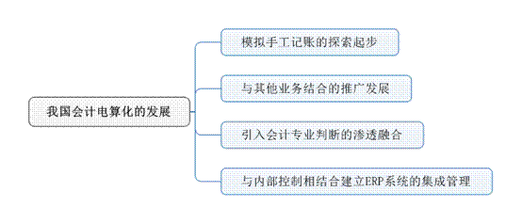  二、我国会计电算化的发展  三、会计电算化的基本要求  四、会计软件及其分类五、会计软件的功能模块及数据传递  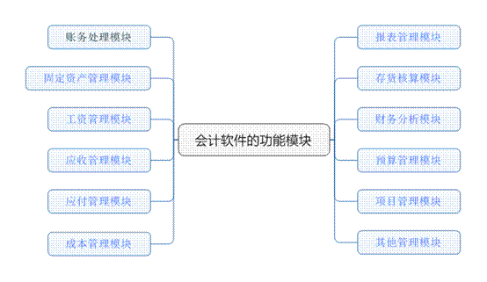  计软件各模块的数据传递  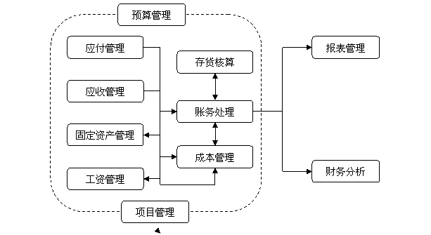  六、会计软件与手工会计核算的异同  七、计电算化的实施过程 | 利用VR 仿真平台依次深入。 依次分析八个步骤的施工过 程，总结施工八个步骤的技 术要点。  小组合作，根据归纳总结的 施工八个步骤技术要点，制 定吊装施工方案。整理结束， 上传平台。 | 组织学生利用VR 仿真深入学 习施工过程，巡回查看学习 情况。  组织各小组顺次深入学习吊 装的 8 步内容，指导总结下 列施工要点，是否有遗漏 组 织 学 生 合 作 制 定 施 工 方 案，巡回指导。查看平台学 生提交方案，给出评价。 | VR 仿真 | 自主学习 法  合作探究 法 | 培养学生团队 协作意识。通 过学习充分经 典案例， 明确 施工要点。
 |  | 要点控制方法： | 各小组展示获得的资料 | 投屏展示各组绘制完成的施 | 一体机 | 合作探究 | 培养学生沟通

实 施 任 务 | 修  改  施  工  方  案  1  5  ' | 易出错点：  1. 会计电算化与会计信息化的区别  2. 会计信息化岗位职责  3. 会计软件的适用性，如何选择一款会计软件  4. 会计软件功能模块的数据传递  5.会计信息化实施方案 | 案的思路，组间对比，找出 问题。 | 工方案。对各小组代表汇报 的初步方案进行点评。注意 常出现的错误：  （1）起吊前应进行剪力墙外 观检测。  （2）工作面应处理。  （3）方案中应注意体现安全 生产的制度和责任 。 ①吊装工作人员应戴安全 帽；高空作业人员应配系安 全带，穿防滑鞋，带工具袋。 ②吊装工作区应有明显标 志，并设专人警戒，与吊装 无关的人员严禁入内。 |  | 法 | 的能力，帮助 学生与实际岗 位相对接。
 | 方  案  实  施  2  0  ' | 虚拟仿真操作，掌握施 工易出错点： 1.剪力墙外观检测。 2.工作面处理内容。 3.分仓判断方法。 4.橡塑棉条放置位置。 5.放置垫块位置。 | 根据演示，各施工队成员配 合进行吊装虚拟实操。  对照制定的墙板吊装方案， 查看实操中的问题，纠正错 误。 | 组织学生进行虚拟仿真软件 实操，巡回指导。  引导学生对照方案分析实操 问题，提出修改建议。  查 看 虚 拟 仿 真 系 统 给 的 评 价，分析容易出现的错误操 作：  （1）起吊前是否进行剪力 墙外观检测；  （2）工作面是否进行粗糙 处理；  （3）分仓距离 1.5m 是否正 确； | 虚拟仿真 | 演示法 自主学习 法 | 通过仿真软件 模拟吊装，培 养学生严谨细 致 的 工 作 态 度。

 | 1  +  X  考  核  2  0  ' | 融合 1+X 业财一体信息化职业技能 等级标准，对会计信息化概述、实施进行考核：  1.会计软件的功能模块及数据传递  2.启用畅捷通T3新手上路教学软件，体验会计信息系统的操作使用方法 | 登录系统,完成考核。  提交答案，系统评价。 | 发布墙板吊装 1+X 装配式职 业技能等级考核任务。  查看学生完成情况，关注学 生在操作中是否注意下列职 业技能等级标准：  （1）安全起吊构件， 吊装 就位，校核与调整。  （2）安装并调整临时支撑对 构件的位置和垂直度进行微 调。 | 1+X 考 核 系统 | 角色扮演 法 | 课证融通，培 养学生敬业诚 信 的 职 业 素 养。
总结  任务  3' |  | 1. 会计信息化相关概念  2. 会计软件各模块间的数据传递  3. 畅捷通T3新手上路教学软件实训操作易错点 | 小组总结，查缺补漏。  关注成绩，评选优秀。 | 引导学生总结知识、技能要 点，综合评价学习效果，组 织评选优秀施工员。 | PPT | 讨论归纳 法 | 巩固知识，强 化技能。  培养学生勤反 思、勤总结、  精 益 求 精 态 度。
课后拓展
环 节 |  | 教学内容 | 学生活动 | 教师活动 | 教学手段 | 教学方法 | 设计意图
布置课后作业、拓展  任务2' |  | 完善墙板吊装的施工方 案，加入现场安全生产 施工专项方案。  观看墙板灌浆视频，熟 悉灌浆施工流程。 | 继续完善墙板的施工方案。 接收墙板灌浆任务单，观看 墙板灌浆微课微课视频，小 组配合初步总结施工流程 案。 | 指导学生完善墙板吊装的施 工方案，加入现场安全生产 施工专项方案。  发布学习任务单，发布墙板 灌浆微课视频。 |  | 自主学习 法 | 课 堂 延 伸 引 导，与下次课 的教学内容衔 接。  培养勇于创新 的意识。

五、 教学反思
不足之处 | 1.有些学生过分依赖其他成员，缺乏自主探究的精神。  2.受实训设备限制，学生无法独立完成所有环节的操作，技能掌握点会有漏洞。
改进设想 | 1.继续通过各种教学手段和方法，培养学生的独立思维、 自组探究的能力。  2.继续加强实训基地的建设。

